附件2
2021年“童语同音”计划线下培训项目指南

一、目标任务
对7个项目省份，共8000名普通话水平不达标或普通话能力较弱的幼儿园教师进行7天（或不少于40学时）的线下培训，并适当融入个性化线上辅导。线下培训应当围绕教师普通话水平提升、普通话教学能力提升、幼儿园语言教学等方面开展，使学员的普通话水平和教育教学水平在短期内得到一定程度的提升，对加强学前儿童普通话教育起到示范带动作用。
二、培训实施
（一）培训实施方案应按照为地方培养普通话水平合格的教师、提高幼儿园教师普通话应用能力的要求，聚焦普通话教育教学水平能力提升，科学设计培训目标，优选培训课程内容，创新培训方式方法，确保培训的针对性和实效性。
（二）培训课程内容要符合民族地区农村教师教学语言需求，针对幼儿园教师保教特点与能力提升需求特点，突出特色与实效。可设置幼儿园教师语言教育等课程，提升教师进行普通话保教保育的能力，促进幼儿园教师专业发展。
（三）做好培训期间疫情防控工作，因地制宜开展培训。培训实施单位应当积极对接项目县市，了解学员学习需求，同时合理安排培训时间和培训场地，尽量保障当地正常教学秩序不受影响。
三、培训监测评价
（一）开展模拟测试。为保证培训效果，提升培训针对性，训前训后开展普通话水平模拟测试（由科大讯飞公司统一提供模拟测试平台和技术支持）。培训开始前对学员进行普通话水平摸底测试，了解学员初始水平，为培训实施提供参考。培训后测试主要看学习效果，便于总结报告。
（二）持续跟踪监测学习效果。各培训实施单位要做好培训前、中、后期学员相关学习数据的收集整理，便于后期开展培训研究。培训实施单位需鼓励指导学员开展“五个一”活动，即在参训学员培训结束回到工作岗位后，在所在幼儿园组织一场幼儿语言活动展示，录制一堂幼儿语言游戏课或一个特色幼儿节目、组建一个学习工坊、举办一次“小手拉大手”（幼儿与家长）活动，切实将培训成果惠及到幼儿园及幼儿家庭，提供给更多的幼儿教师，实现项目示范引领和辐射作用。

附件3
2021年“童语同音”计划线上培训报名方式

参培教师需选择电脑端完成登录报名。首次登录后可自行修改密码，如后期登录课程遗忘，可根据页面提示，使用注册时手机号找回密码。
具体报名步骤如下：
第一步：登录网站，进入申报页面
1. 登录“国家通用语言文字培训平台”（ https://www.enaea.edu.cn/tyypx/），点击“2021年‘童语同音’计划线上培训报名”。
2. 点击“教育部培训”栏目，在下拉菜单中选“幼教培训”。
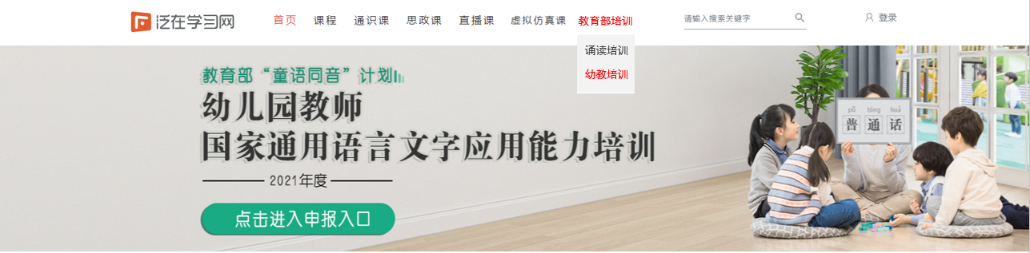
3. 点击后即可进入申报页面，按页面提示填写申报信息。如首次进入或因故中断未完成申报信息填写的选【还未申报】，如已提交申报信息，均选【我已申报】按钮。

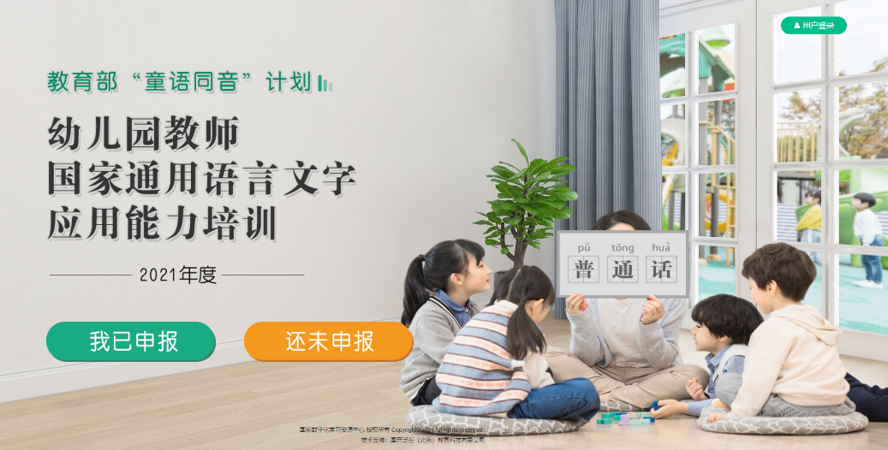

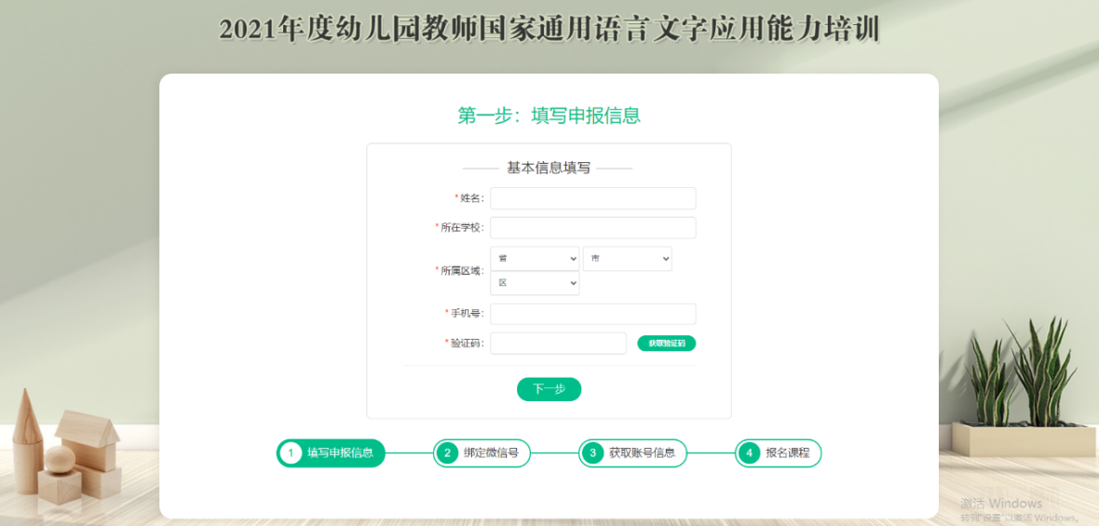
第二步：填写申报信息，报名课程
1. 填写申报信息。填写姓名、所在学校、所属区域、手机号等基本信息。

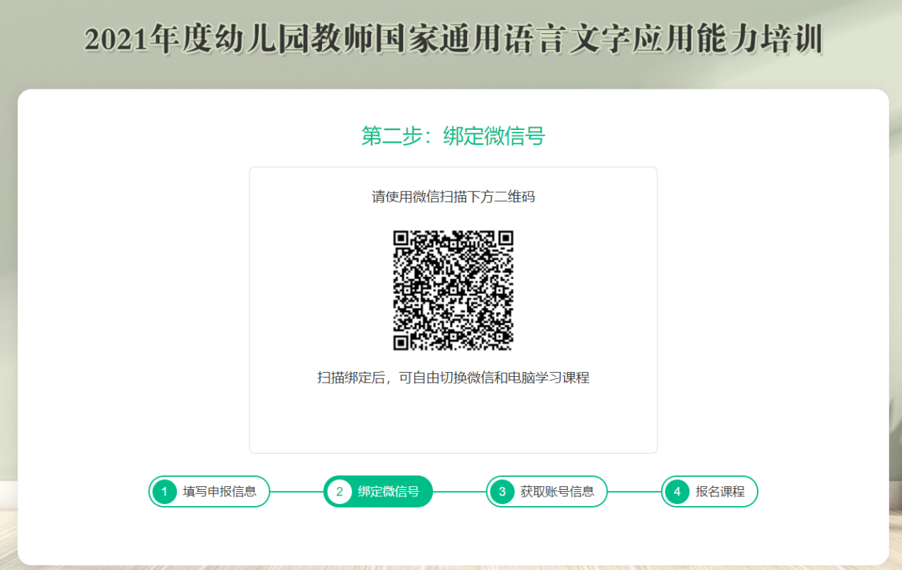
2. 微信扫描二维码。绑定系统生成二维码，可实现自由切换微信端或电脑端的课程学习。

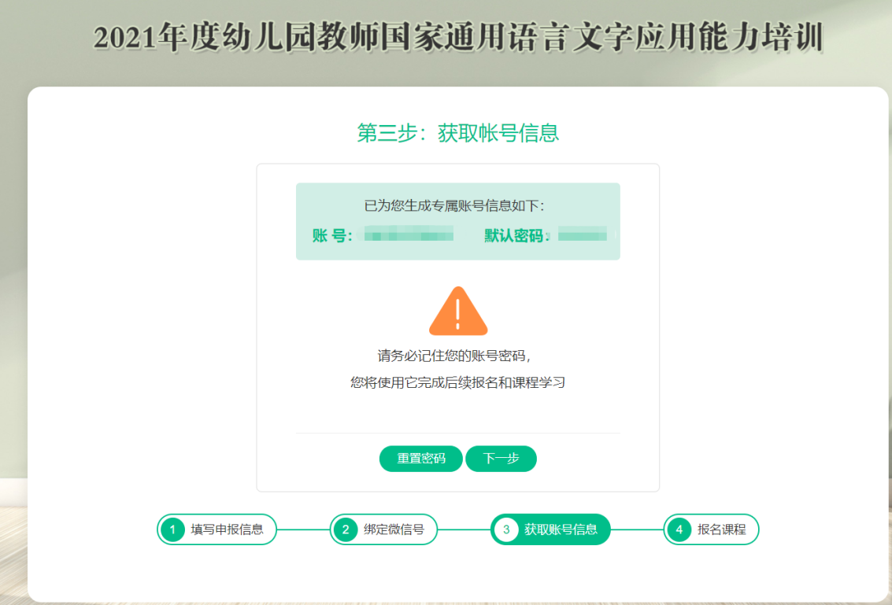
3. 获得专属用户名及密码。用户名默认为填报信息时使用的手机号码，系统直接生成初始密码。点击【下一步】，前往课程报名页面。
4. 课程报名。
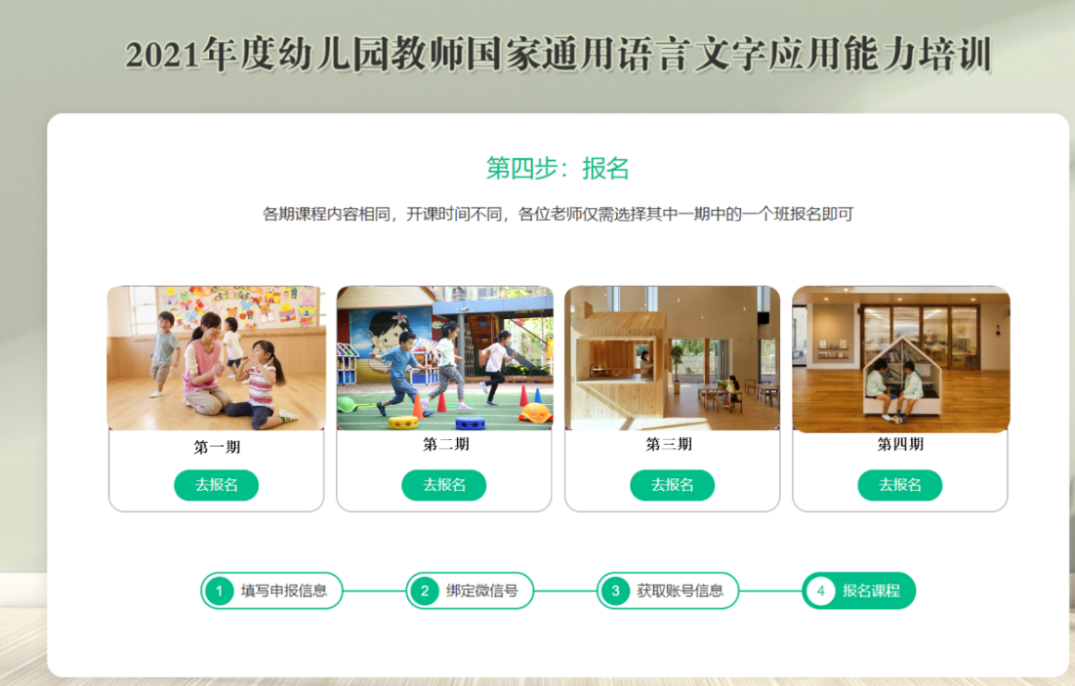
（1）选择任一期课程，点击【去报名】，进入详情页。
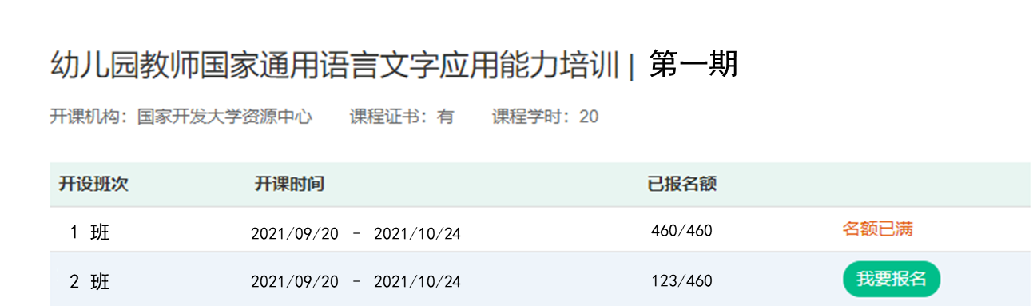
（2）查看开课时间和剩余人数，选择1个合适班次，点击【我要报名】。
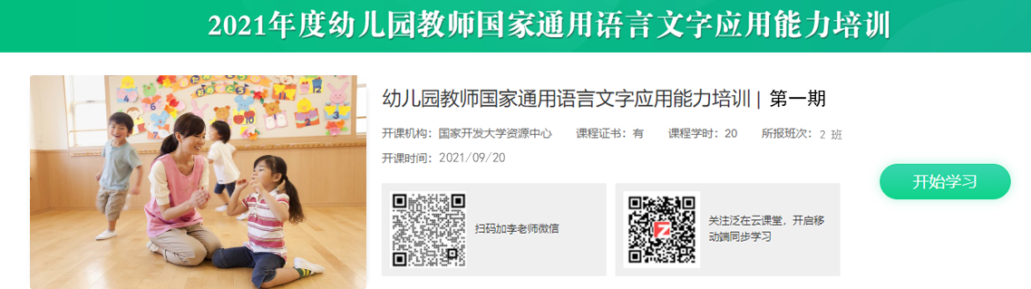
5. 报名成功后，请在打开的页面上微信扫二维码，添加班主任，此项操作请务必在开课前完成。

